

Riksfinal i Rockkarusellen 2011

Det är dags för riksfinal i en av landets största musiktävlingar, Rockkarusellen.
Nu på lördag ska det avgöras vem som vinner den åtråvärda Sverigeturnén med 16 spelningar och platsen för dramat är Tyrol på Gröna Lund i Stockholm.

RockkaruselIen arrangeras av Studiefrämjandet i samarbete med landets fritidsgårdar och har i år slagit rekord i antalet deltagande artister. 639 band har turnerat runt i sina distrikt sedan mitten av januari och nu, 400 spelningar senare, är det dags för riksfinal.
Nu ställs 16 distriktsvinnare mot varandra och utöver det stora vinnarpriset som består av en Sverigeturné med 16 spelningar så finns festivalspelningar på Rockstad Falun och Umeå Open med bland specialpriserna.
En jury bestående av artister och personer från musikbranschen kommer att avgöra resultatet och en av finalens konferenciärer är Johannes Hallbom, känd bland annat från Utbildningsradions musikprogram Garage.

Alla distriktsvinnare har vunnit en chartrad buss att fylla med sina fans hemifrån, vi kan alltså vänta oss en hänförd publik från landets alla hörn på lördag och stämningen lär precis som tidigare år hamna på topp.
I riksfinalen spelar:
Browsing Collection (Lerdala), El Padre (Kristinehamn), Ending Nelson (Visby),
Maven Mode (Sandviken), Nitro Express (Härnösand), Poleshift (Luleå),
Rascals! Damn You Rascals… (Umeå), SAQWERTY (Eskilstuna). She´scake (Hedemora). Solomon Grundies (Uppsala), State of Grace (Heby), Ten Feet High (Nässjö),
The Licious (Östersund), The Luxe (Malmö), The Macapeers (Stockholm),
Vacancy Labour (Linköping)

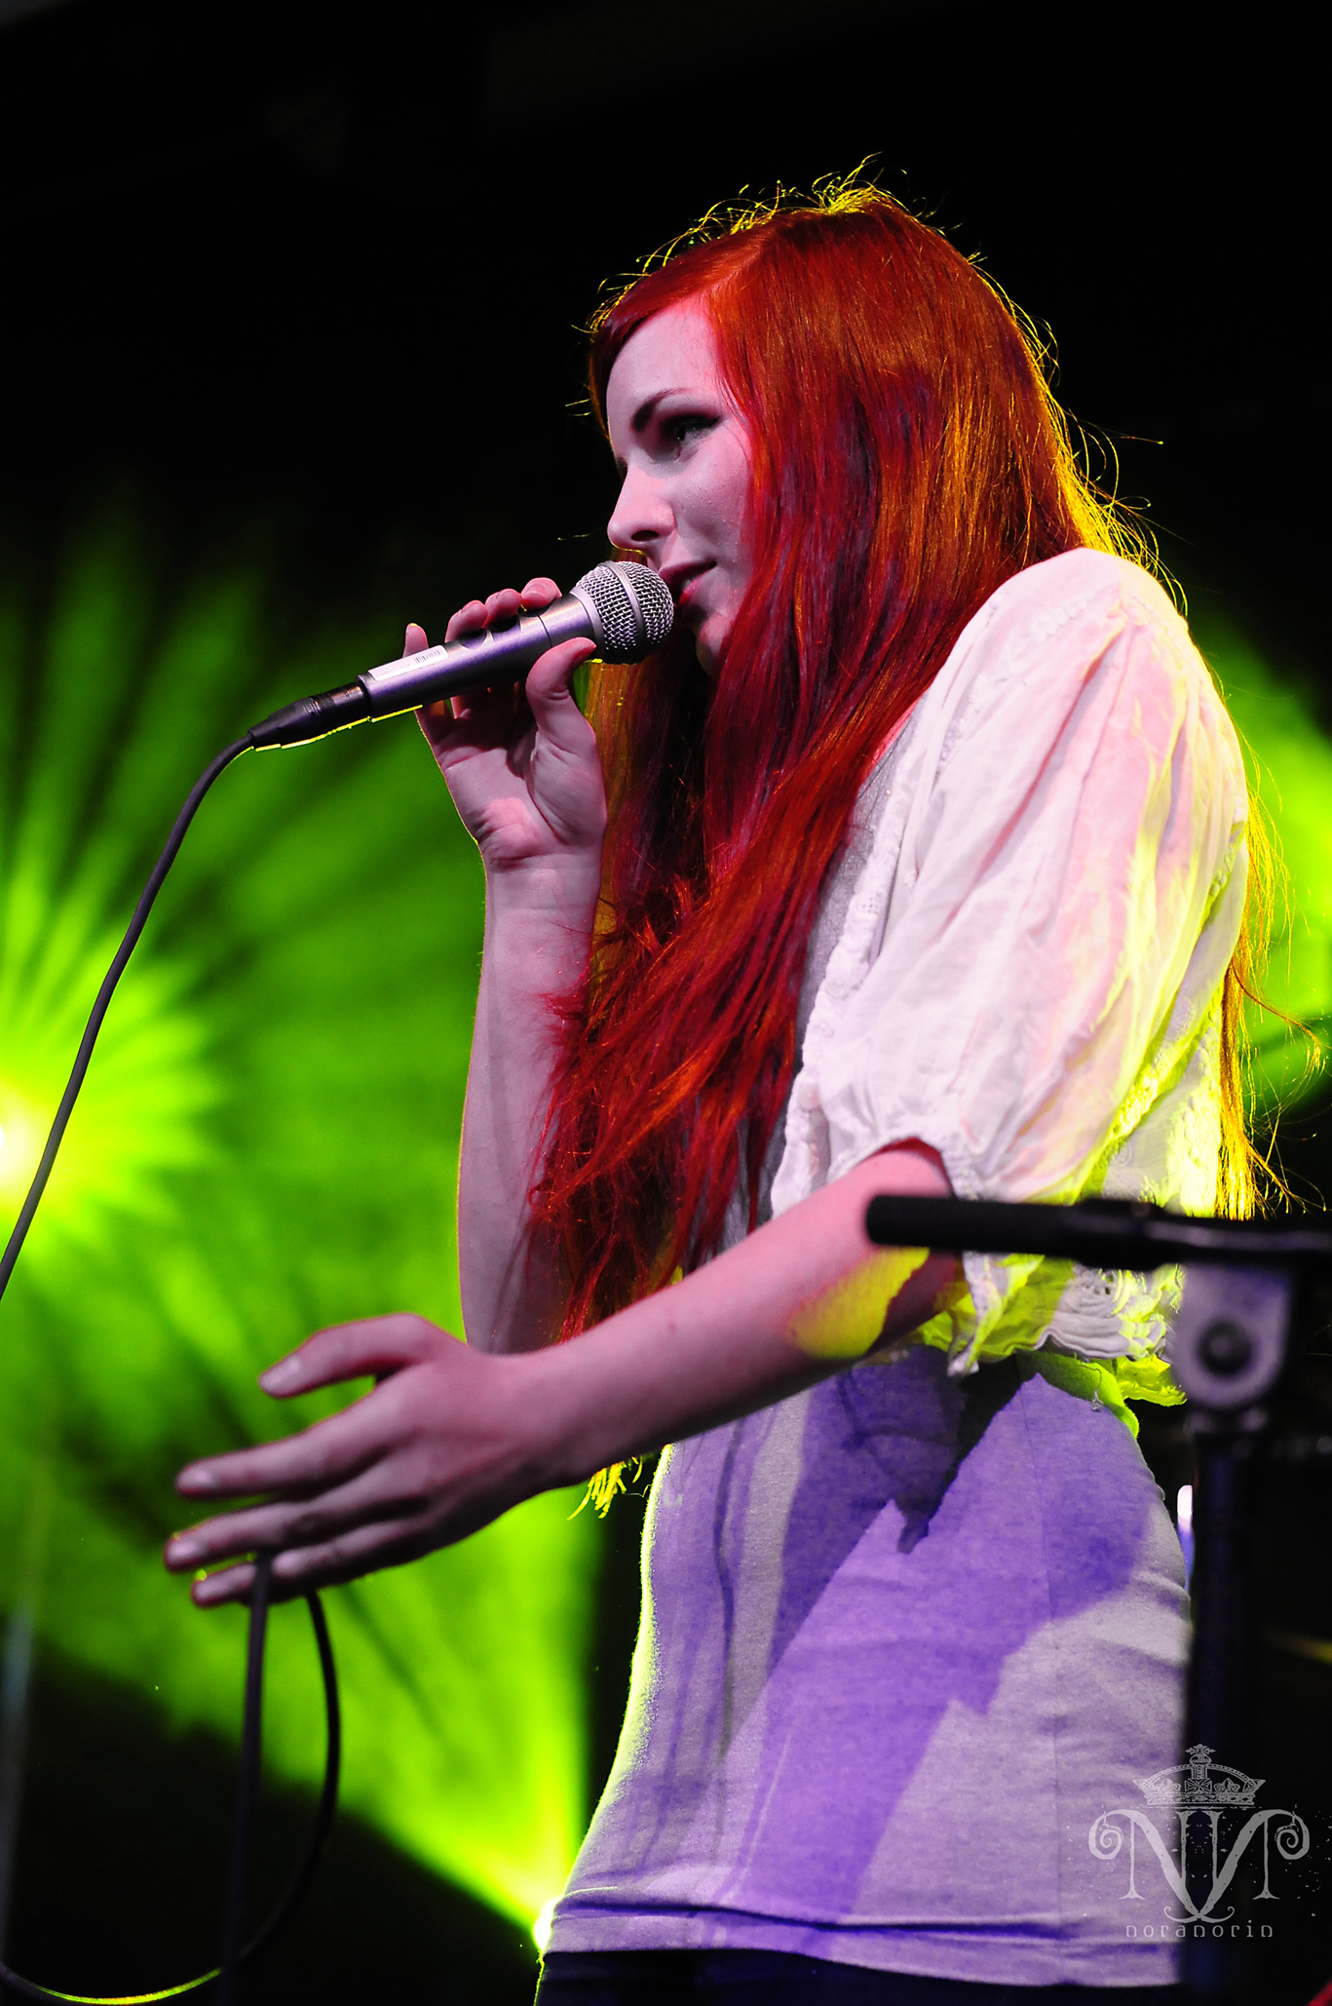
Detta är Rockkarusellens fjärde riksfinal. De två senaste åren har vinnaren kommit ifrån Uppsala. De tidigare vinnarna är Clara Lindsjö (bilden), Uppsala (2010), Safemode, Uppsala (2009) och Caveman Blues, Norrköping (2008).

För mer information, besök www.rockkarusellen.se eller kontakta Daniel Forsberg på Studiefrämjandet, 011-29 09 29, daniel.forsberg@studieframjandet.se.

